**БЕСЕДА С ДЕТЬМИ ПО ТЕМЕ: «МЕДВЕДЬ-СИМВОЛ МУЖЕСТВА И СИЛЫ РУССКОГО НАРОДА».**

**ВОСПИТАТЕЛЬ ВЫСШЕЙ КАТЕГОРИИ БАУКОВА А. В.**



Цель: формирование у детей чувства любви к своей Родине и гражданско-патриотических чувств.

Ход беседы:

Воспитатель: Одним из символов России является лесной зверь. Отгадайте, какой?

Вперевалку зверь идёт

По малину и по мёд.

Любит сладкое он очень.

А когда приходит осень,

Лезет в яму до весны,

Где он спит и видит сны.

(Медведь)

Правильно, отгадали, это медведь. Ребята, во многих других странах нашу страну сравнивают с медведем, как вы думаете, почему?

Дети: Медведь – большое, сильное животное и наша страна - тоже большая и сильная.

Воспитатель: Медведь – главный зверь в наших лесах.

В народе его называют ласково - Мишутка, Мишка косолапый или уважительно - Медведюшка - батюшка, дядя Миша, Хозяин.

Но таков он, если его не задирать, не дразнить.

А задирать Медведя не стоит. Он способен вмиг стать ловким, быстрым, обладающим неимоверной мощью и силой зверем, умеющим постоять за себя.

Так и наша страна. Народ у нас гостеприимный, миролюбивый, но если нападет враг, мигом объединяется и дает отпор любому неприятелю!

Медведь – символ России! Не зря мудрые люди советовали разным захватчикам не трогать, не задирать, не пытаться захватить Россию. Это всегда плохо кончалось для захватчиков.

Образ медведя прочно вошёл в историю нашей страны. Именно медведь - воплощение богатырской силы, удачи, доброты, уверенности русской души. К медведю на Руси самых древних времён отношение особое: хозяином леса он считался, батюшкой, да дедушкой величался. Про этого зверя много народных сказок сложено. Сказки эти добрые, весёлые, поучительные. Вспомните названия сказок: «Колобок», «Три медведя», «Теремок», «Маша и медведь», «Два жадных медвежонка», «Мужик и медведь».

Какой же медведь был в этих сказках?

В сказках медведь предстает добродушным, простоватым, неуклюжим, в то же время справедливым.

В сказках медведь отражает родство и прозвища: отец, дедушка, дядя, Михаил Потапыч, владыка, хозяин тайги.

Старорусское название медведя – Бер (отсюда «берлога», логово Бера)

Неслучайно от него появились слова: беречь, берег, оберег.

Недаром именно бурый медвежонок Мишка был талисманом-символом летней Олимпиады в Москве.



А вот белого медведя жители России выбрали талисманом Олимпийских зимних игр в Сочи.

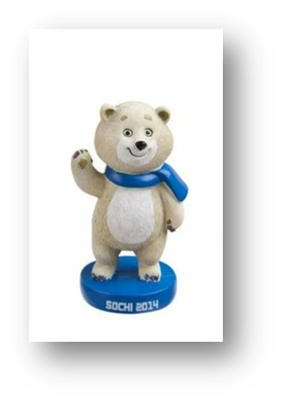

Медведь изображен на гербах многих российских городов.

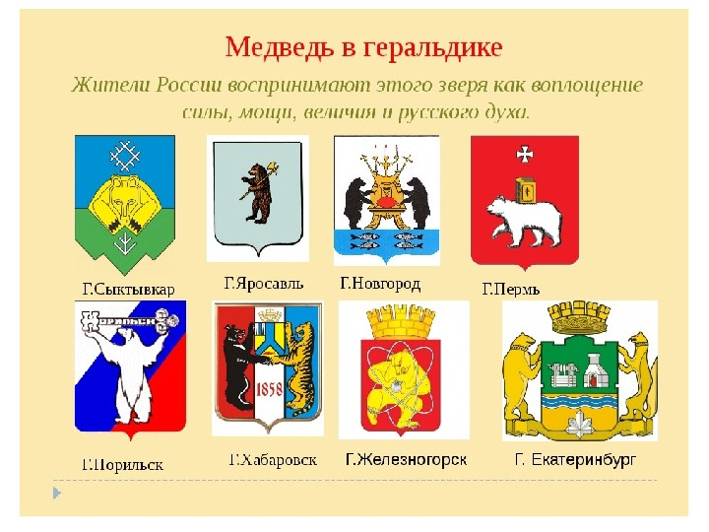

Пусть всегда рядом с нами на этой Земле живёт красивый и сильный зверь- медведь!